西门子利用M代码调用子程序（液压尾座功能）
GUO.AN INVESTA CNC

2017-09-13
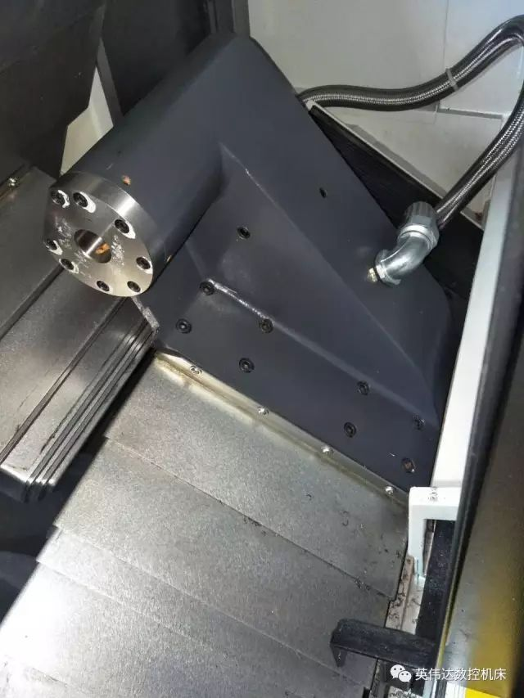
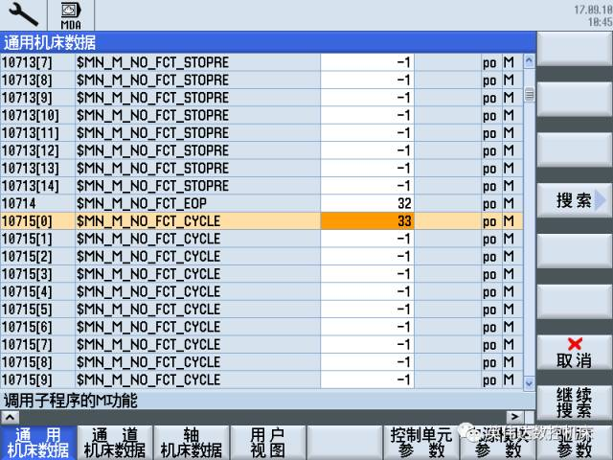
MD10715【0】调用子程序的M代码
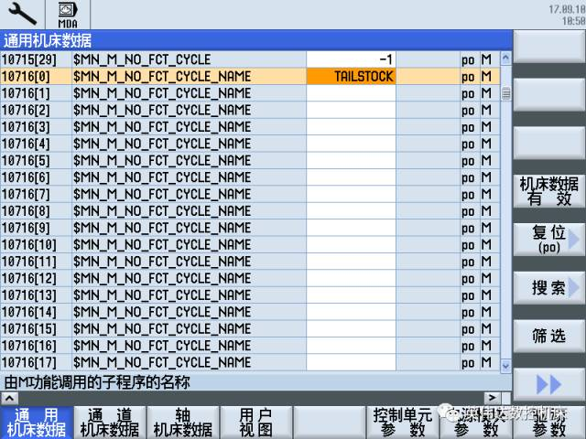
MD10716【0】子程序名称
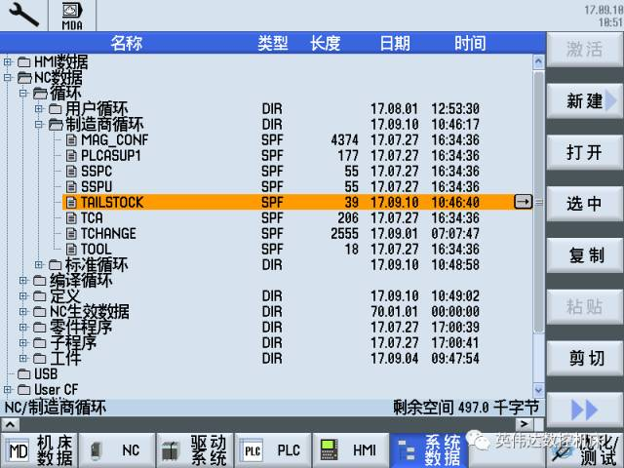
子程序的保存路径
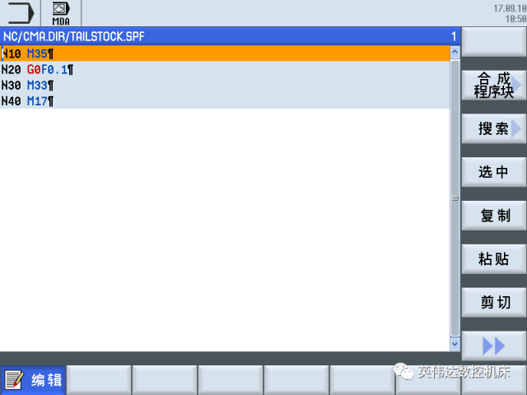
子程序的内容
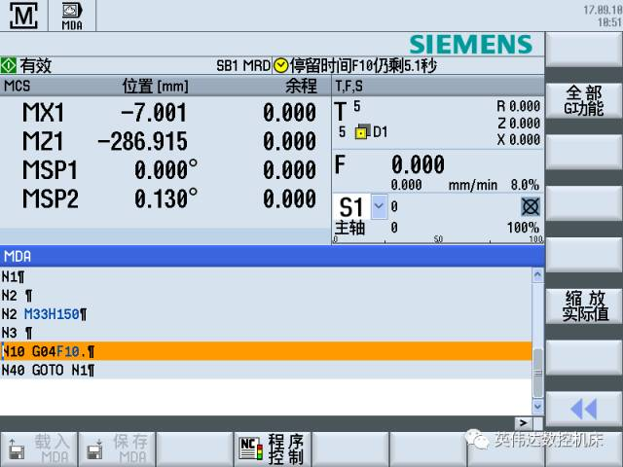
子程序的使用实例
本案例是M33调用尾座前进使用，当执行M33的时候会调用TAILSTOCK程序，执行尾座回参考点，再执行尾座前进的动作，当尾座抵达HXX的位置，慢速顶紧工件

